**CI78** *Scheda creata il 3 marzo 2025*

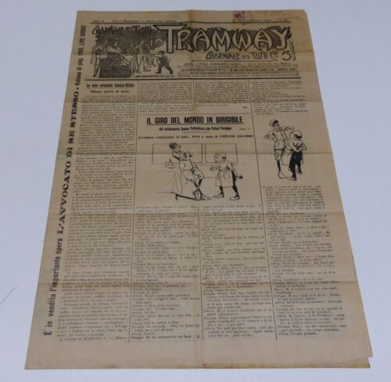

**Descrizione storico-bibliografica**

**\*In tramway** : giornale per tutti. - Anno 1, n. 1 (16-23 maggio 1903)-anno 32, n. 33 (1935). - Milano : Carlo Aliprandi, 1903-1935. – 32 volumi : ill. ; 50 cm. ((Settimanale. – Pubblicato contemporaneamente in 7 edizioni in italiano e dialetto locale: per Milano, Roma, Napoli, Toscana, Genova, Piemonte, Venezia. - CUBI 303399. - BNI 1903-3408. - CUB0704647

Variante del titolo: *Giornale per tutti in tramway

Editore: Aliprandi, Carlo

\***In tramway** : giornale per tutti. - **Ed. milanese**. - Anno 1, n. 1 (24/31 dicembre 1903)-anno 32, n. 33 (1935). - Milano : Aliprandi, 1903-1935 (Stab. Tip. Lit. Giuseppe Abbiati). – 32 volumi ; 54 cm. ((Bisettimanale. - CENT. 5 il numero. - CUBI 303400. - BNI 1904-1228. - CUB0704648; MIL0571668

\***In tramway** : giornale per tutti. - **Ed. genovese**. - Milano : Aliprandi, 1903-1911. – 8 volumi. ((Settimanale. - MIL0571662

\***In tramway** : giornale per tutti. - **Ed. piemontese**. – 1 (1903)-8 (1911). - Milano : Aliprandi, 1903-1911. – 8 volumi. ((Settimanale. - MIL0571673

\***In tramway** : giornale per tutti. - **Ed. napoletana**. - Milano : Aliprandi, [1904-1911]. – 7 volumi. ((Settimanale. - Descrizione basata su Anno 5 (1909). - MIL0571667

\***In tramway** : giornale per tutti. - **Ed. romana**. - Milano : Aliprandi, [1904-1911]. – 7 volumi. ((Settimanale. - Descrizione basata su Anno 5 (1909). - MIL0571671

\***In tramway** : giornale per tutti. - **Ed. toscana**. - Anno 1, n. 1 (25 giugno-1 luglio 1904)-anno 7 (1911). - Milano : C. Aliprandi, 1904-1911. – 7 volumi : ill. ; 53 cm. ((Settimanale. - CUBI 303401. - BNI 1904-3127. - CUB0704649

La \***staffetta** : supplemento al giornale per tutti In tramway. - Milano : C. Aliprandi, 1920. – 1 volume ; 37 cm. ((Periodicità non determinata. - LO10803699

Soggetto: Satira – 1903-1935; Umorismo – 1903-1935

**Informazioni storico-bibliografiche**

**In Tramway**

**giornale per tutti**  
**Carlo Aliprandi Editore**, via S. Damiano 32, Milano  
dir. e proprietario: **Carlo Aliprandi** (fondatore)  
giornale settimanale cm 37x53,5 4 pp bn autocop c.5 (1907)  
numerazione continua (almeno fino al n. 800 del 1912)  
poi:  
**Libreria P. Carrara**, via S. Margherita 15, Milano  
ger. resp.: **Alfredo Rampoldi**  
giornale settimanale cm 35x50 4 pp bn autocop c.20 (1922)  
numerazione annuale  
in totale:  
**almeno 33 annate, dal n. 1°/1 (1903) al n. 33° (1935)**

giornale satirico umoristico, dal 1904 è pubblicato contemporaneamente in 7 edizioni (quella milanese due volte alla settimana, le altre una volta alla settimana), ciascuna in **italiano e dialetto locale**: per Milano, Roma, Napoli, Toscana, Genova, Piemonte, Venezia. <https://www.lfb.it/fff/umor/test/t/tramway.htm>